【卓越远航】“青语讲堂”优秀学子报告会第五场开讲时间：2023-11-08
为进一步激发学生学习主体意识、引导学生明确学习任务、促进学生学习行为养成，持续营造浓厚学风。11月5日，安全应急学院“青语讲堂”优秀学子报告会第五场在新1-305教室开讲，本次报告会由安全应急学院学生会学习部组织，应急2001班王茜、数管2102班胡洋两位同学做主题分享报告，学院2022级全体本科生参加报告会，会议由2022级辅导员杜奥迪老师主持。
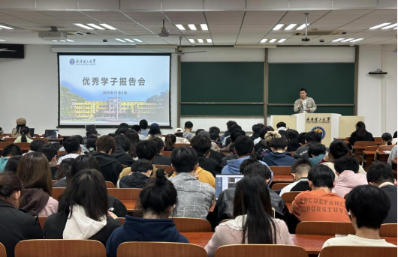
应急2001班王茜同学针对学生们大二阶段最关注的几类问题，首先十分细致地讲解了关于保研的政策信息，并针对一些保研疑惑和误区做了详细的解答。接着王茜同学结合自身的学习经历为大二的学弟学妹们总结了学分绩点、英语学习、学科竞赛三个方面的经验建议。最后王茜同学重点结合国创、自创的时间节点和申报流程，从申报书的撰写、文稿排版、论文投稿分享经验，让同学们对于科研竞赛有了更多的认识和更清晰的方向。
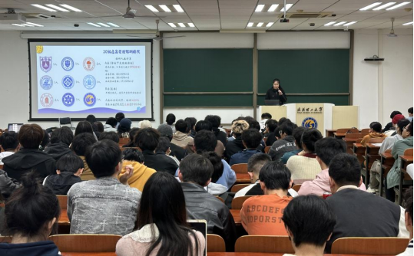
数管2102班胡洋同学结合自身的学习经验，首先对于大二学年专业课程学习提出了一些建议，并且推荐了几位老师的课程。然后胡洋同学针对如何准备数学建模竞赛，如何准备国创申报书以及科研论文撰写分享了自己的经验。最后胡洋同学以如何处理学习和学生工作之间的关系结尾，建议学弟学妹们平衡好二者之间的时间精力分配，提高自己的学习和工作效率。
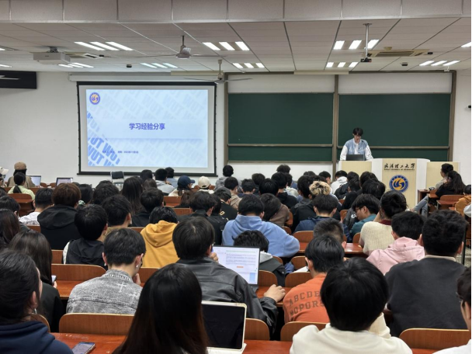
本次优秀学子报告会进一步全院范围内营造了浓厚学风，也帮助2022级的同学们进一步坚定了未来学习目标和努力方向。在同学们的热烈掌声中，本次“青语讲堂”优秀学子报告会圆满结束。
通讯员：胡杜泳攀 责编：杜奥迪 审核：王珺

